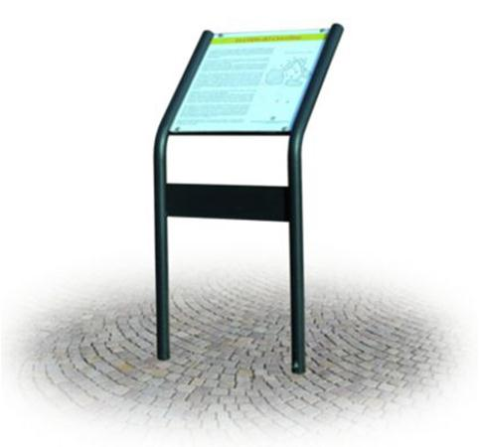
Descrizione:
Leggio realizzato in tubo tondo d'acciaio zincato diametro mm. 40 x 1,5.
Tabella per affissione informazioni in lamiera d'acciaio zincato spessore 20/10 dotata di lastra in plexiglass trasparente. Dimensioni tabella cm 40x40.
Ancoraggio: da interrare.
Ingombro: cm 48 x 120 h.
Categoria :Arredo Urbano
Codice: EP21149

